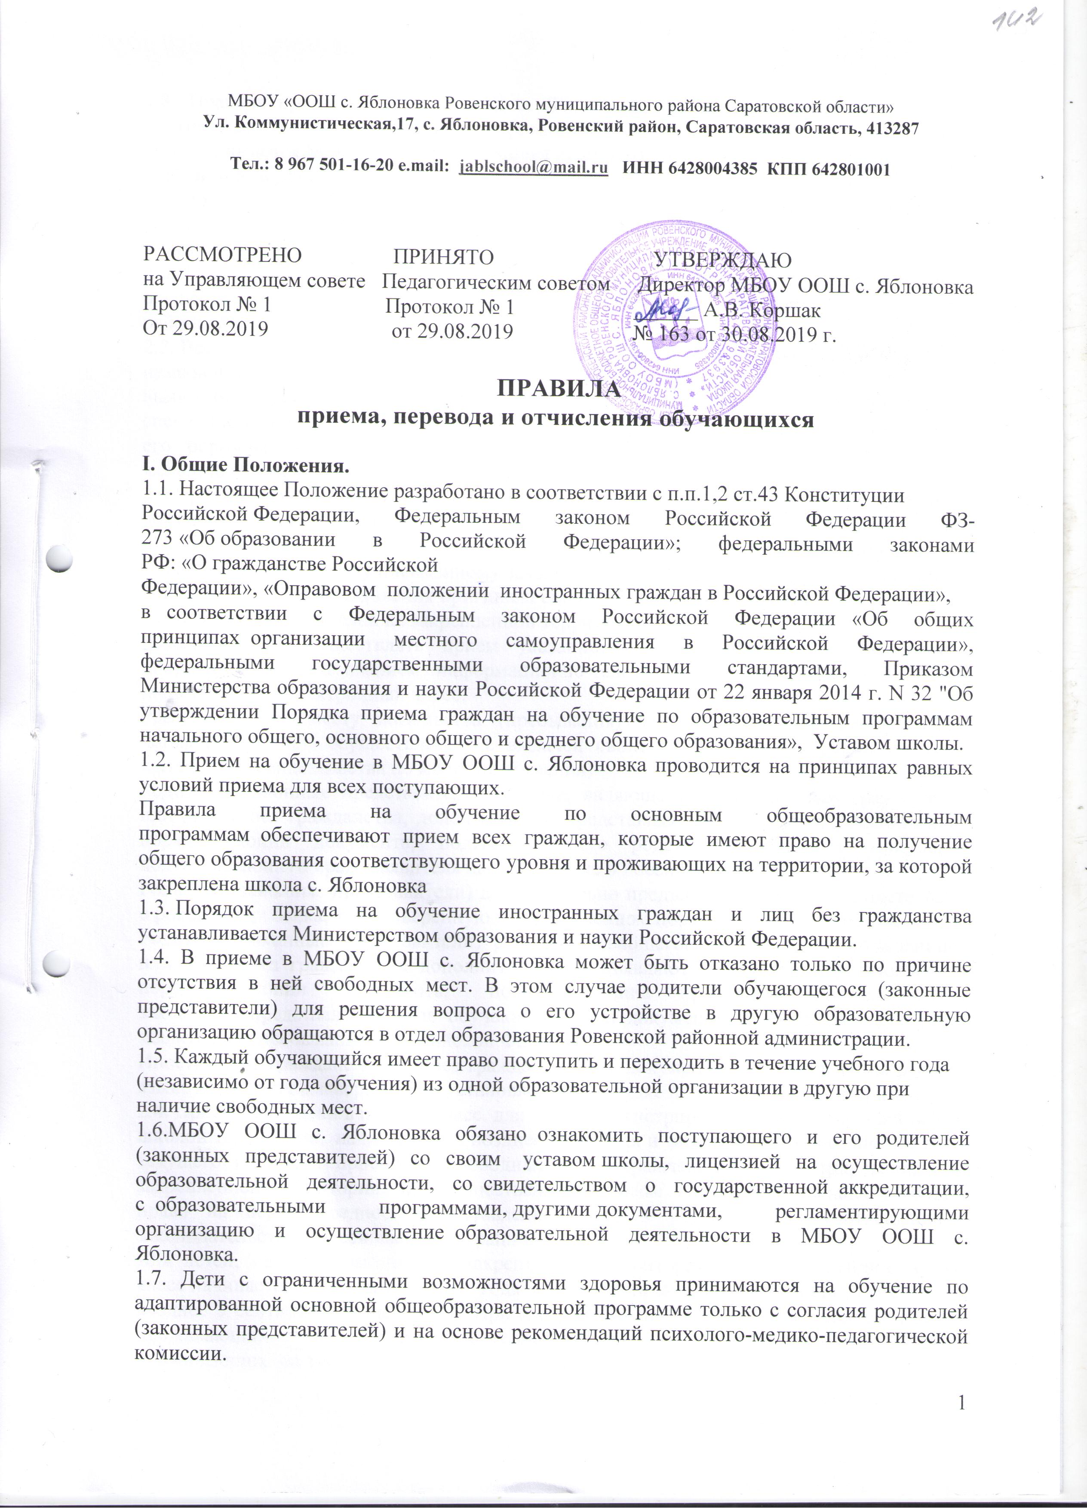

1.8. Правила приема в МБОУ ООШ с. Яблоновка на обучение по образовательным программам в части, не урегулированной законодательством об образовании, устанавливаются МБОУ ООШ с. Яблоновка самостоятельно.
2. Прием в первый класс.
2.1. Прием детей в школу начинается с достижения ими возраста шести лет и шести
месяцев при отсутствии противопоказаний по состоянию здоровья, но не позже
достижения ими возраста восьми лет.
2.2. Прием в первый класс детей, не достигших возраста шести лет и шести месяцев, осуществляется при наличии письменного разрешения отдела образования Ровенской районной администрации.
2.2. Все дети, достигшие школьного возраста, зачисляются в первый класс школы
независимо от уровня подготовки. Тестирование, собеседование с ребенком с целью
выявления уровня его подготовленности до зачисления не проводится. Собеседование со
специалистами школы возможно только после зачисления в школу с целью планирования его образовазельной траектории, оказания психолого-педагогической помощи ребенку по желанию его родителей (законных представителей).
2.3 Приём ребенка в школу осуществляется на основании предъявления оригинала документа, удостоверяющего личность родителя, либо оригинала документа, удостоверяющего личность иностранного гражданина, по личному письменному заявлению родителей (законных представителей), предъявления оригинала свидетельства о регистрации ребёнка по месту жительства его родителей на закрепленной территории.
Школа может осуществлять прием указанного заявления в форме электронного документа с использованием информационно-телекоммуникационных систем общего пользования на электронный адрес.
Регистрация по месту жительства (пребывания) закрепленных лиц, не достигших четырнадцати лет, осуществляется с выдачей свидетельства о регистрации по месту жительства (свидетельства по месту пребывания)
Родители (законные представители) ребенка, являющегося иностранным гражданином или лицом без гражданства, дополнительно представляют заверенные в установленном порядке копии документа, подтверждающего родство заявителя и документа, подтверждающего право заявителя на пребывание в Российской Федерации.
Родители (законные представители) дополнительно предъявляют оригинал свидетельства о рождении ребенка, либо заверенную в установленном порядке копию документа.
Родители (законные представители) ребенка, являющегося иностранным гражданином или лицом без гражданства, дополнительно предъявляют заверенные в установленном порядке копии документа, подтверждающие родство заявителя (или законность представления прав обучающегося), и документа, подтверждающего право заявителя на пребывание в Российской Федерации.
Иностранные граждане и лица без гражданства все документы представляют на русском языке или вместе с заверенным в установленном порядке переводом на русский язык.
2.4. Прием заявлений в первый класс для лиц, зарегистрированных на закрепленной за школой территории, начинается не позднее 1 апреля и завершается не позднее 30 июня текущего года. При приеме на свободные места граждан, не зарегистрированных на закрепленной территории, преимущественным правом обладают граждане, имеющие право на первоочередное предоставление места в учреждение в соответствии с законодательством Российской Федерации.
Для детей, не проживающих на закрепленной территории, прием заявлений в первый класс начинается с 1 июля текущего года до момента заполнения свободных мест, но не позднее 5 сентября текущего года. При завершении приема в первый класс всех детей, проживающих на закрепленной территории, осуществляется прием детей, не проживающих на закрепленной территории, ранее 1 июля.
2.5. С целью ознакомления родителей (законных представителей) обучающихся с уставом школы, лицензией на осуществление образовательной деятельности, со свидетельством о государственной аккредитации школы, другими документами, регламентирующими образовательный процесс в школе, учреждение размещает копии указанных документов в сети Интернет на официальном сайте школы.
2.6. Количество первых классов в МБОУ ООШ с. Яблоновка
определяется образовательными потребностями населения, ресурсными возможностями школы по согласованию с отделом образования Ровенской районной администрации.
2.7. При комплектовании первого класса проводится анкетирование родителей (законных представителей) по выбору форм и видов внеурочной деятельности будущих первоклассников в рамках основной образовательной программы начального общего образования МБОУ ООШ с. Яблоновка.
3. Перевод обучающихся.
3.1.Обучающиеся переводятся в следующий класс по окончании учебного года на
основании итоговых годовых оценок решением педагогического совета школы.
3.2. Обучающиеся на уровне начального общего образования по Федеральному государственному образовательному стандарту и освоившие основную образовательную программу начального общего образования МБОУ ООШ с. Яблоновка переводятся в следующий класс по решению педагогического совета школы (на основании выводов о достижении планируемых результатов освоения ООП НОО МБОУ ООШ с. Яблоновка).
3.3. Обучающиеся, имеющие академическую задолженность, вправе пройти промежуточную аттестацию по соответствующему учебному предмету, курсу, дисциплине не более двух раз в сроки, определяемые МБОУ ООШ с. Яблоновка, в пределах одного года с момента образования академической задолженности. В указанный период не включается время болезни.
3.4. Обучающиеся на уровнях начального общего и основного общего образования, не прошедшие промежуточной аттестации по уважительным причинам или имеющие академическую задолженность, переводятся в следующий класс условно.
3.5. Обучающиеся на уровнях начального общего, основного общего образования, не ликвидировавшие в установленные сроки академической задолженности с момента ее образования, по усмотрению родителей (законных представителей) оставляются на повторное обучение, переводятся на обучение по адаптированным образовательным программам в соответствии с рекомендациями медико-психолого-педагогической комиссии либо на обучение по индивидуальному учебному плану.
Родители обучающегося (законные представители), обеспечивающие получение общего образования в форме семейного образования, обязаны создать условия обучающемуся для ликвидации академической задолженности и обеспечить контроль за своевременностью ее ликвидации.
3.6. Обучающиеся по образовательным программам начального общего, основного общего образования в форме семейного образования, не ликвидировавшие в установленные сроки академической задолженности, продолжают получать образование в МБОУ ООШ с. Яблоновка.
6.Отчисленне обучающегося из школы
6.1.Обучающийся может быть отчислен из МБОУ ООШ с. Яблоновка:
* в связи с получением образования (завершением обучения);
* досрочно, по инициативе обучающегося или родителей (законных представителей), в том числе в случае перевода обучающегося для продолжения освоения образовательной программы в другую образовательную организацию. Основанием перехода в другую образовательную организацию являются личное заявление родителей ( законных представителей), справка-подтверждение из другой образовательной организациии о зачислении;
*досрочно, по инициативе МБОУ ООШ с. Яблоновка в случае применения к обучающемуся, достигшему возраста пятнадцати лет, отчисления как меры дисциплинарного взыскания. По решению Педагогического совета школы за совершенные неоднократно грубые нарушения устава МБОУ ООШ с. Яблоновка допускается исключение из школы обучающегося, достигшего возраста пятнадцати лет.
Исключение обучающегося из МБОУ ООШ с. Яблоновка применяется, если меры воспитательного характера не дали результата и дальнейшее пребывание обучающегося в МБОУ ООШ с. Яблоновка оказывает отрицательное влияние на других обучающихся, нарушает их права и права работников МБОУ ООШ с. Яблоновка, а также нормальное функционирование МБОУ ООШ с. Яблоновка.
Решение об исключении обучающегося, не получившего общего образования, принимается с учетом мнения его родителей (законных представителей) и с согласия комиссии по
делам несовершеннолетних и защите их прав. Решение об исключении детей-сирот и детей, оставшихсябез попечения родителей, принимается с согласия комиссии по делам несовершеннолетних и защите их прав и органа опеки и попечительства.
МБОУ ООШ с. Яблоновка незамедлительно информирует об исключении обучающегося из школы его родителей (законных представителей) и орган местного самоуправления;
*досрочно, по обстоятельствам, не зависящим от воли обучающегося или родителей
(законных представителей) и МБОУ ООШ с. Яблоновка, в том числе в случае ликвидации МБОУ ООШ с. Яблоновка.
6.2. По согласию родителей (законных представителей), комиссии по делам несовершеннолетних и защите их прав и отдела образованием обучающийся, достигший возраста пятнадцати лет, может оставить МБОУ ООШ с. Яблоновка до получения им общего образования.
Комиссия по делам несовершеннолетних и защите их прав совместно с родителями (законными представителями) несовершеннолетнего, оставившего МБОУ ООШ с. Яблоновка, и отделом образования Ровенской районной администрации не позднее чем в месячный срок принимает меры по продолжению освоения несовершеннолетним образовательной программы основного общего образования в иной форме и с его согласия по трудоустройству.
6.3. Досрочное отчисление обучающегося не влечет за собой возникновение каких- либо дополнительных, в том числе материальных обязательств указанного обучающегося перед МБОУ ООШ с. Яблоновка.
6.4. Права и обязанности обучающегося, предусмотренные локальными актами МБОУ ООШ с. Яблоновка, прекращаются с момента его отчисления из МБОУ ООШ с. Яблоновка.
6.5. При досрочном отчислении обучающегося МБОУ ООШ с. Яблоновка в трехдневный срок после издания приказа об отчислении выдает отчисленному лицу справку об обучении по образцу, установленному самостоятельно.

СОГЛАСОВАНО СОГЛАСОВАНО
на заседании на заседании
Совета учащихся Совета родителей
Протокол № 1 Протокол № 1
29.08.2019 29.08. 2019

